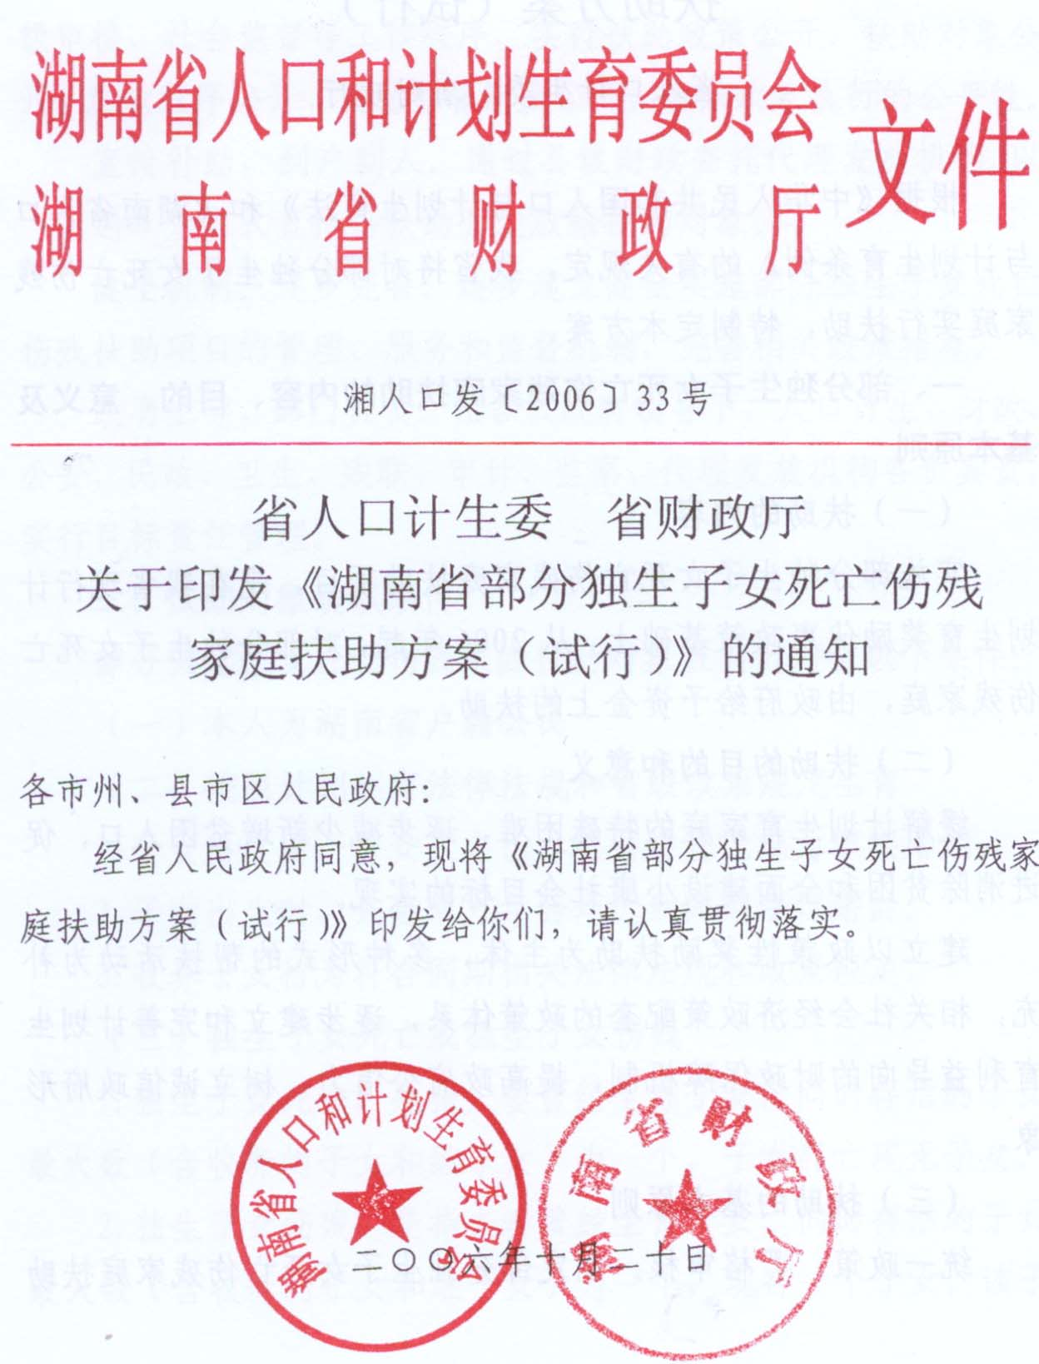
湖南省部分独生子女死亡伤残家庭
扶助方案（试行）
省人口计生委 省财政厅

根据《中华人民共和国人口与计划生育法》和《湖南省人口与计划生育条例》的有关规定，我省将对部分独生子女死亡伤残家庭实行扶助，特制定本方案。
一、部分独生子女死亡伤残家庭扶助的内容、目的、意义及基本原则
（一）扶助的内容
实施部分独生子女死亡伤残家庭扶助项目，是在我省现行计划生育奖励优惠政策基础上，从2006年起，对部分独生子女死亡伤残家庭，由政府给予资金上的扶助。
（二）扶助的目的和意义
缓解计划生育家庭的特殊困难，逐步减少新增贫困人口，促进消除贫困和全面建设小康社会目标的实现。
建立以政策性奖励扶助为主体，多种形式的帮扶活动为补充，相关社会经济政策配套的政策体系，逐步建立和完善计划生育利益导向的财政保障机制，提高政府公信力，树立诚信政府形象。
（三）扶助的基本原则
统一政策，严格审核。制定部分独生子女死亡伤残家庭扶助对象的确认条件和扶助金的发放标准，确保政策的一致性。
公开透明，公平公正。建立并落实群众评议、张榜公布、逐级审核、社会监督等工作程序，实行扶助政策公开、扶助对象公开、发放程序公开、扶助监管制度公开，确保政策执行的公平性。
直接补助，到户到人。通过县级财政委托代理发放机构,以“直通车”方式直接将扶助金发放给扶助对象。
健全机制，逐步完善。逐步建立健全实施部分独生子女死亡伤残扶助项目的管理、服务和监督机制，完善相关政策措施。
政府主导，部门负责。在各级政府领导下，人口计生、财政、公安、民政、卫生、残联、审计、监察、代理发放机构各负其责，实行目标责任管理。
二、扶助对象确认条件
部分独生子女死亡伤残家庭扶助对象应同时符合以下条件：
（一）本人为湖南省户籍公民
（二）按照计划生育法律法规和省级政策规定生育
1.子女出生前，男女双方已办理结婚登记或为事实婚姻。
2.子女出生时，夫妻双方年龄均达到同期法定婚龄。
3.收养子女行为符合同期相关法律法规和政策规定。
（三）独生子女死亡或独生子女伤残
1.独生子女死亡，是指夫妻曾经生育子女，同时存活的子女最大数（含收养的子女和继子女）为一个，子女死亡现无子女。
2.独生子女伤残，是指夫妻曾经生育子女，同时存活的子女最大数（含收养的子女和继子女）为一个，现存一个子女，该子女伤残丧失劳动能力并持有中国残联统一制发的《中华人民共和国残疾人证》（以下简称《残疾人证》）。《残疾人证》上登记的残疾类别为视力残疾盲、智力残疾、肢体残疾或精神残疾，等级为二级以上。
（四）女方年满50周岁，本人年满50周岁，1933年1月1日以后出生，未享受农村部分计划生育家庭奖励扶助政策
1.本人及配偶均为农业户口或农村居民户口
（1）女性或无配偶的男性，本人年龄在50周岁至59周岁之间。
（2）有配偶的男性，配偶年满50周岁，本人年龄在50周岁至59周岁之间。
农村扶助对象年满60周岁后，退出部分独生子女死亡伤残家庭扶助范围，按程序纳入农村部分计划生育家庭奖励扶助范围。
2.本人或配偶为非农业户口或城镇居民户口
（1）女性或无配偶的男性，年满50周岁，1933年1月1日以后出生。
（2）有配偶的男性，配偶年满50周岁，本人年满50周岁，1933年1月1日以后出生。
三、扶助对象确认程序
（一）本人申请
申请纳入扶助范围的对象应在每年1月31日前由本人向户籍所在地的村（居）委会提出申请，填写《湖南省部分独生子女死亡伤残家庭扶助对象申报表》（以下简称《申报表》），提交本人居民身份证和户口簿、子女死亡证明或子女《残疾人证》等证明材料。
（二）村（居）委会审议并张榜公示
村（居）委会依照扶助对象确认条件,对申请人进行初审，提出拟上报的扶助对象名单，提交村（居）民代表大会或村（居）民议事会审议，并将审议通过的对象名单在村务公开栏和对象所在村（居）民小组张榜公示10日。公示结束后，村（居）委会在拟上报对象的《申报表》上签署审议意见，连同申请人本人居民身份证和户口簿、子女死亡证明或子女《残疾人证》等证明材料于3月1日前上报乡（镇）人民政府、街道办事处。
（三）乡（镇）人民政府、街道办事处审核
乡（镇）人民政府、街道办事处对村（居）委会呈报的申请人情况及相关证明材料上门入户进行核实，然后将经审定的《申报表》和相关证明材料复印件于3月31日前上报县市区人口计生委（局）。
（四）县市区人口计生委（局）审批并公布
县市区人口计生委（局）对乡（镇）人民政府、街道办事处上报的拟扶助对象进行审批，并将审批通过的对象名册批复到乡镇（街道办事处），由乡镇（街道办事处）印发至各村（居）委会张榜公布，同时将举报电话、举报信箱通过报纸、电视等大众传播媒介向社会公布，接受社会监督。并于4月30日前将最终确认的扶助对象名册上报市州人口计生委，并报同级财政部门。县市区人口计生委（局）根据最终确认的扶助对象名册建立个人档案，为其办理《湖南省部分独生子女死亡伤残家庭扶助证》（以下简称《扶助证》）。
（五）市州、省人口计生部门及相关部门抽查备案
市州人口计生委与财政、公安、民政、卫生、残联等部门对各县市区人口计生委（局）上报的确认对象进行质量检查。每年5月31日前，将确认的扶助对象名单及信息资料上报省人口计生委和同级财政部门。
省人口计生委、省财政厅对扶助对象确认质量进行抽查。
（六）县市区人口计生委（局）年审
县市区人口计生委（局）每年要组织乡镇（街道办事处）计生办对扶助对象进行入户调查，查验子女生存状况、扶助金领取情况，对符合扶助条件需继续扶助的对象，在其《扶助证》上加盖年审专用章；对因超龄、死亡、子女数量变化、户籍迁移等需退出的对象办理退出手续；对原确认错误的扶助对象取消其扶助资格，并收回《扶助证》，注销个人扶助金帐户。
四、扶助标准
扶助金每人每年600元。
扶助金在计算家庭收入时予以剔除，不影响享受其他政策待遇。
五、扶助资金及工作经费筹措
（一） 扶助资金
国家启动部分独生子女死亡伤残家庭扶助项目前，所需扶助资金由省级承担。国家启动该项目后，按国家方案，再确定各级承担比例。
（二）扶助工作经费在同级计划生育事业费中列支
省级主要负担省级新闻媒体的宣传、政策口径宣传资料及《扶助证》的印制等费用；市州主要负担扶助工作的宣传、培训、调查及各类表格印刷等费用;县、乡两级主要负担本级在扶助工作中的调查取证、申报审批、宣传培训、个案信息管理等费用。各级所需经费在同级财政安排的计划生育事业费中列支。
六、扶助金的发放方式
扶助金实行专户管理，封闭运行；扶助金通过县级财政“计划生育利益导向资金”专户进行归集，委托代理发放机构依据人口计生部门提供的扶助对象名单，建立扶助对象个人帐户，拨款打卡，直接到人。
扶助金一年发放一次。
七、扶助工作运行机制
扶助工作实行“政府主导、部门负责、社会参与、四权分离”（资格确认、资金管理、资金发放和社会监督“四权分离”）的运行机制。
扶助工作在各级政府的直接领导下进行，相关部门通力合作，各尽其责。人口计生部门负责确认扶助对象，管理扶助对象个案信息，编制资金需求计划，掌握并监督代理发放机构建立扶助对象个人帐户和资金发放情况；财政部门负责扶助资金的预算决算、及时足额拨付资金并加强监督管理，督促代理发放机构将扶助金及时划转到扶助对象个人帐户；公安部门负责扶助对象户籍资料核查和户籍信息变更管理；民政部门负责对扶助对象婚姻和收养子女的核查；卫生部门负责督促医疗机构规范扶助对象的伤残子女残疾鉴定；残联负责对扶助对象的伤残子女《残疾人证》的发放；审计部门负责对扶助资金运行、发放的审计；监察部门负责对扶助工作中出现的违规违纪行为及人员的查处。
八、组织领导

在各级政府的领导下，由人口计生部门牵头，建立人口计生、财政、公安、民政、卫生、残联、审计、监察等部门联席会议制度，定期召开联席会议，相互沟通情况，及时协调解决有关问题，共同做好部分独生子女死亡伤残家庭扶助工作。

九、责任追究
（一）对下拨扶助金不到位、管理不善，影响扶助工作落实的重大问题，要追究相关负责人的责任。对虚报、冒领、克扣、贪污、挪用、挤占扶助金的，要严肃查处。
（二）对把握政策不严，执行政策不公，弄虚作假，以权谋私，提供虚假信息的单位和个人要追究相应的责任。

主题词：计划生育 扶助 方案 通知

抄送：省委办公厅，省政府办公厅，国家人口计生委，财

政部。

省人口计生委办公室 2006年10月20日印发

